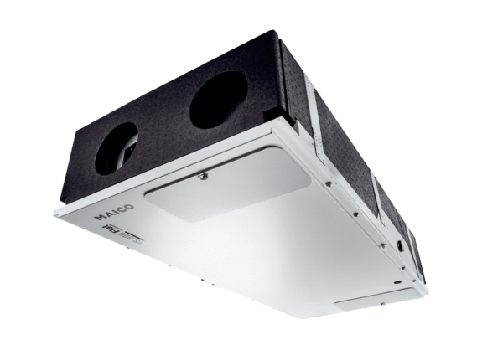Središnji ventilacijski uređaj WS 300 Flat BLJedinica za pakiranje: 1 komAsortiman: K
Broj artikla: 0095.0143Proizvođač: MAICO

